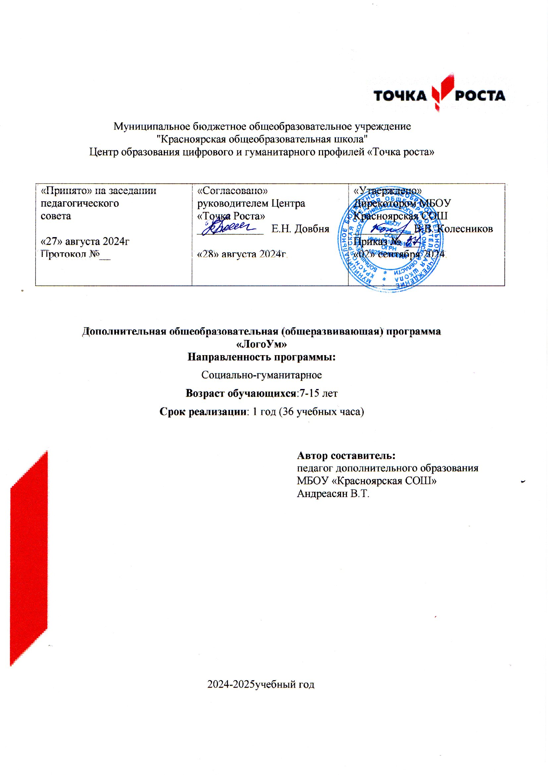



Муниципальное бюджетное общеобразовательное учреждение

"Красноярская общеобразовательная школа"

Центр образования цифрового и гуманитарного профилей «Точка роста»

|  |  |  |
| --- | --- | --- |
| «Принято» на заседании педагогического  совета  «27» августа 2024г  Протокол №__ | «Согласовано»  руководителем Центра  «Точка Роста»  ____________ Е.Н. Довбня  «28» августа 2024г. | «Утверждено»  Дирекотором МБОУ  Красноярская СОШ  ___________В.В. Колесников  Приказ № ___  «02» сентября 2024. |

**Дополнительная общеобразовательная (общеразвивающая) программа  
«ЛогоУм»**

**Направленность программы:**

Социально-гуманитарное

**Возраст обучающихся**:7-15 лет

**Срок реализации**: 1 год (36 учебных часа)

|  |
| --- |
| **Автор составитель:**  педагог дополнительного образования  МБОУ «Красноярская СОШ»  Андреасян В.Т. |

2024-2025учебный год

ПОЯСНИТЕЛЬНАЯ ЗАПИСКА

**Актуальность** данной программы состоит в том, что она направлена на организацию содержательного досуга учащихся, удовлетворение их потребностей в активных формах познавательной деятельности и обусловлена многими причинами: рост нервно-эмоциональных перегрузок, увеличение педагогически запущенных детей.

Данная программа актуальна на сегодняшний день, поскольку была использована более современная литература, методические пособия, а также потому, что есть востребованность среди родителей и детей.

Основная идея состоит в том, что большую часть материала дети не просто учат и запоминают, а фактически сами же и открывают: разгадывают,

расшифровывают, составляют. При этом идѐт развитие основных интеллектуальных качеств: умения анализировать, синтезировать, обобщать, конкретизировать, а также развиваются все виды памяти, внимания, воображение, речь, расширяется словарный запас.

На занятиях используется материал, вызывающий особый интерес у детей: загадки, стихи, сказки песни о шахматах, шахматные миниатюры и инсценировки. Ключевым моментом занятий является деятельность самих детей, в которой они наблюдают за передвижением фигур на доске, сравнивают силу фигур и их позицию, делают выводы, выясняют закономерности, делают свои первые шаги на шахматной доске.

# ЦЕЛИ И ЗАДАЧИ ПРОГРАММЫ

**Целью** данной кружковой работы является знакомство учащихся с основами логических игр, формирование интереса к логическим играм, обеспечение прочного и сознательного овладения учащимися системы умений и навыков игры, необходимых в повседневной жизни

# Задачи:

## Образовательные:

* + - расширение кругозора,
  + пополнение знаний учащихся,
  + активизация мыслительной деятельности школьников,
  + развивает умение ориентироваться на плоскости,
  + формирует умение логически мыслить,
  + тренирует память,
  + внимание и наблюдательность.

# ПЛАНИРУЕМЫЕ РЕЗУЛЬТАТЫ

## Личностные:

* + вырабатывает у ребенка настойчивость, выдержку, волю, спокойствие, уверенность в своих силах, стойкий характер.
  + формирование самоуважения и эмоционально-положительного отношения к себе,
  + готовности открыто выражать и отстаивать свою позицию, способности критично относиться к своим поступкам и умения адекватно их оценивать;
  + воспитание целеустремлѐнности и настойчивости в достижении целей,
  + готовности к преодолению трудностей;
  + информирование о необходимости заботиться о собственном здоровье и укреплять его,
  + уметь противостоять действиям и влияниям, представляющим угрозу жизни, здоровью, безопасности личности.

## Метапредметные:

* + умение с помощью педагога и самостоятельно выделять и формулировать познавательную цель деятельности в области шахматной игры
  + владение способом структурирования шахматных знаний;
  + способность выбрать наиболее эффективный способ решения учебной задачи в конкретных условиях;
  + умение находить необходимую информацию;
  + способность совместно с учителем ставить и формулировать задачу, самостоятельно создавать алгоритмы деятельности при решении проблемы творческого или поискового характера;
  + умение моделировать, а также владение широким спектром логических действий и операций, включая общие приѐмы решения задач;
  + способность строить логические цепи рассуждений, анализировать и просчитывать результат своих действий, воспроизводить по памяти информацию, устанавливать причинно-следственные связи, предвидеть реакцию соперника, сопоставлять факты, концентрировать внимание, находить нестандартные решения.

Познавательные универсальные учебные действия:

* + - Наличие способности сделать мотивированный выбор вида деятельности в предметной области.
    - Появление углубленного интереса, расширение спектра специальных знаний. Наличие умения демонстрировать способность воспроизводить материал, самостоятельно действовать, выбирать способ решения.
    - Наличие умения увидеть и сформулировать проблему исследования, составить план ее решения, выдвинуть гипотезу.
    - Наличие умение делать обобщения и выводы; соединять форму и замысел исследования, моделирования в законченный творческий продукт.

**Форма обучения** – очная

**Формы проведения занятий**. Групповая форма с индивидуальным подходом. Обучение в малых группах.

**Режим занятий**. Периодичность и продолжительность занятий: Общее количество часов –36 часов

Группа занимается 1 раз в неделю по 1 часу

Наполняемость групп - 15 человек.

# Особенности и организация образовательного процесса.

Каждое занятие по темам программы, как правило, включает теоретическую часть и практическое выполнение задания. Основная часть материала отводится практическим занятиям, которые включают в себя: лекция, беседа, практические игровые занятия.

Программа интегрирована с графиком соревнований, что позволяет учащимся в полной мере проявить полученные теоретические знания на практике, а так же выявить недостатки в подготовке. Занятия многообразны по своей форме – помимо лекций, бесед, игровых занятий и выполнения упражнений по пройденной теме, это и сеансы одновременной игры с руководителем, и конкурсы по решению задач, этюдов, турниры, игры.

Занятия в объединении обеспечивают социальную адаптацию, продуктивную организацию свободного времени детей.

По программе могут заниматься дети с ограниченными возможностями здоровья и дети инвалиды.

**УЧЕБНО-ТЕМАТИЧЕСКОЕ ПЛАНИРОВАНИЕ**

|  |  |  |  |
| --- | --- | --- | --- |
| **№** | **Тема** | **Количество часов** | **Формы аттестации/** |

|  |  |  |  |  |  |
| --- | --- | --- | --- | --- | --- |
|  |  | **всего** | **тео рия** | **практи ка** | **контроля** |
| **1** | Знакомство с логическими играми | 4 | 2 | 2 | Вводная беседа. |
| 2 | «Реверси» | 6 | 3 | 3 | Игровая форма. Работа в  парах |
| 3 | Головоломки мира | 6 | 3 | 3 | Игровая форма. Конкурс. |
| 4 | «Домино» | 6 | 3 | 3 | Игровая форма. Диспут |
| 5 | Головоломка «Пифагор» | 6 | 3 | 3 | Игровая форма. Конкурс. Тематический диспут. |
| 6 | Головоломка«Танграм» | 6 | 3 | 3 | Лекция и практическая работа. Тематический  диспут. |
| 7 | Итоговое занятие. | 2 | 1 | 1 | Отчет( мониторинг ) |
|  | **Всего** | **36** | **18** | **18** |  |

# СОДЕРЖАНИЕ ПРОГРАММЫ

# «Реверси» (6 ч.)

*Теория:* Познакомить с историей игры реверси. Раскрытие основных принципов игры. Изготовление набора для игры «Реверси».

Отработка основных правил игры и беспроигрышной стратегии

Турнир по «Реверси».С помощью тестового задания оценивают собственное выполнение. Осваивают правила игры. Правила турнирного поведения.

*Практическая работа*: Отработка основных правил игры и беспроигрышной стратегии. Самостоятельно изготавливают материал для игры. Отработка основных правил игры и беспроигрышной стратегии.

# Головоломки мира. (6 ч.)

*Теория:* Знакомство с объѐмными головоломками – игрушками (3Дпазлы). Уметь решать и разгадывать необычные головоломки. Упражнять детей в умении

осуществлять зрительно – мыслительный анализ возможного способа расположения фигур, проверяя практически. Формировать умение

классифицировать предметы. Расширять кругозор. Знакомство с различными головоломками мира. Познакомить детей с разнообразием головоломок со всего мира. Знакомство с историей головоломки. Какие бывают игры? Представление игр и их происхождение. История возникновения головоломок. Знакомство с историей возникновения головоломок. Изобретение собственной головоломки. Научиться придумывать различные головоломки. Научиться придумывать различные головоломки. Уметь решать и разгадывать необычные головоломки, находить решение в необычных заданиях.

*Практическая работа*: игровая практика. Отработка основных правил игры, стратегия. Находить решение в необычных заданиях. Упражнять детей в построении геометрических фигур на плоскости стола, анализе и обследовании их зрительно – осязательным способом. Задания на развитие мышления, памяти, логического рассуждения. Решение нетрадиционных задач путѐм сравнения исходных данных и рассуждений. Игровая практика. Уметь решать и разгадывать необычные головоломки, находить решение в необычных заданиях. Конкурс головоломок.

# «Домино» (6 ч.)

*Теория:* История возникновения игры «Домино», основные правила игры. Знать основные правила игры в «Домино», терминология. Изучение типовых позиций. Турнир «Домино». Контрольные вопросы по тактике игры.

*Практическая работа*: игровая практика. Отработка основных правил игры, стратегия, игровая практика. Отработка основных правил игры, стратегия.

# Головоломка «Пифагор» (6 час.)

Теория: История появления головоломки «Пифагор» Изготовление головоломки. Знакомство с историей головоломки « Пифагор». Ознакомление с набором фигур, которые потребуются для игры.

Составление различных фигур из головоломки «Пифагор».

Практическая работа: игровая практика, по образцу составить фигуры, самостоятельно найти способ расположения частей. Составить и собрать самостоятельно фигуру – силуэт.

# Игра «Шашки – уголки»(8час.)

*Теория:* Знакомство с игрой «Шашки – уголки». Основные правила игры. Познакомить с историей игры «Шашки – уголки». Раскрытие основных принципов игры. Турнир «Шашки – уголки» Правила турнирного поведения. Знать основные правила игры

*Практическая работа*: Отработка основных правил игры и беспроигрышной стратегии

# Головоломка «Танграм» (6 час.)

*Теория:* История появления головоломки «Танграм». Изготовление головоломки. Познакомить с историей игры«Танграм». Раскрытие основных принципов игры.

*Практическая работа*: игровая практика по образцам.

1. **Итоговое занятие (2 час.)** *Теория:* подведение итогов года. *Теория:* награждение победителей.

КОНТРОЛЬНО-ОЦЕНОЧНЫЕ СРЕДСТВА

Формами отчета по итогам обучения являются:

Выполнение и защита индивидуальной творческой работы.

В ходе работы над проектами отрабатываются и закрепляются полученные умения и навыки, раскрываются перспективы дальнейшего обучения.

Участие в творческих мероприятиях, конкурсах.

# Оценочные материалы

Результаты освоения выражаются в освоении знаний и умений, определенных в программе.

Контроль и оценка результатов освоения осуществляется педагогом в процессе проведения практических занятий и выполнения практических работ.

СПИСОК ЛИТЕРАТУРЫ

1. Блох М.В. 1200 комбинаций. –М.: РППО «Росбланкиздат», 2020.
2. Богданович Г. Программа подготовки шахматистов-разрядников. 1 разряд-кмс.- М,«Russian Chess House»,2018
3. Горенштейн Р.Я. Как учитьдетей играть в шахматы.-М.ШК им. Т.Петросяна,2019
4. Горенштейн Р.Я. Шахматы. Миттельшпиль. Том 1 и 2: ШК им Т.Петросяна, 2018
5. Голенищев В. Программа подготовки юных шахматистов 4 и 3 разрядов. –М.: Издание Всероссийского Шахматного Клуба, 2019.